Despliegue en Producción con HTTPS
Woodbird — Aves decorativas de madera
Materia | Desarrollo de Sitios Web (DSW)
Actividad | Sprint 4 — Tarea 4.1: Despliegue en producción (hosting gratuito y SSL)
Rol | Desarrollador Web
Startup | Woodbird — Aves decorativas de madera
Autor | Reiss Jorge Nicolás
Docente | Ibañez Erick
Fecha | 3 de noviembre de 2026

1. Objetivo
Verificar que la tienda Woodbird está publicada en un servicio de alojamiento gratuito en la nube, que funciona en vivo bajo el protocolo seguro HTTPS y que los archivos del repositorio se sincronizan correctamente con el servidor remoto. Todas las mediciones de este documento se tomaron sobre el sitio en producción el 3 de noviembre de 2026, con el script herramientas/cierre_sprint4.py y la auditoría automática pruebas/auditoria_legal.mjs, de modo que se pueden repetir.

2. Plataforma de despliegue
Elemento | Valor
Servicio | GitHub Pages (alojamiento estático gratuito de GitHub, Inc.)
URL pública | https://nicorsss.github.io/Woodbird/
Repositorio público | https://github.com/nicorsss/Woodbird
Origen de la publicación | Rama «main», carpeta «/» (modo legacy: cada push a main vuelve a publicar)
Publicado desde | 29/09/2026 (Sprint 2). Desde entonces cada entrega se publicó con un push a main.
Estado del sitio | built (publicado y sirviendo)
HTTPS obligatorio («Enforce HTTPS») | Activado

3. Evidencia de HTTPS (SSL/TLS)
Verificación | Resultado | Qué significa
Acceso por http:// | HTTP 301 Moved Permanently → https://nicorsss.github.io/Woodbird/ | Quien escribe la dirección sin «s» es redirigido de forma permanente a la versión cifrada.
Acceso por https:// | HTTP 200 OK, servidor GitHub.com | La página responde por la conexión cifrada.
Protocolo y cifrado | TLSv1.3, TLS_AES_128_GCM_SHA256 | Versión vigente de TLS, con cifrado autenticado.
Certificado | *.github.io, emitido por Let's Encrypt (YR1) | Certificado comodín de GitHub para todos los sitios *.github.io.
Vigencia | Del 30/09/2026 al 29/12/2026 | GitHub lo renueva automáticamente antes de vencer; no requiere acción.
Validación de la cadena | Correcta (verificado contra los certificados raíz del sistema) | El navegador muestra el candado sin advertencias.
HSTS | max-age=31556952 | Durante un año el navegador usa siempre HTTPS con este sitio, aunque se escriba http://.
Estado de seguridad en Chrome | «secure» en las 3 páginas del sitio | Medido por la auditoría automática con el protocolo de depuración de Chrome.
Contenido mixto | Ninguno | Ningún recurso se pide por http://, así que el candado no se degrada.

4. Sincronización del repositorio con el servidor
La última publicación de GitHub Pages corresponde al commit 369463c, que es el mismo que la punta de la rama main (369463c). El build terminó con estado «built» en 56 segundos.
Además se descargó del sitio en vivo cada uno de los 79 archivos del repositorio y se comparó su huella SHA-256 con la versión del commit: 78 son idénticos byte a byte.
Grupo | Archivos | Idénticos en el servidor | Tamaño
Otros (licencias, README) | 5 | 4 | 52 KB
Imágenes de producto | 13 | 13 | 402 KB
Estilos (CSS) | 2 | 2 | 20 KB
Documentación (docs/) | 45 | 45 | 18.447 KB
Páginas HTML | 5 | 5 | 105 KB
Scripts (JS) | 5 | 5 | 15 KB
Catálogo (productos.json) | 1 | 1 | 4 KB
Pruebas automáticas | 3 | 3 | 42 KB

- .gitignore (HTTP 404): GitHub Pages no publica los archivos ocultos (que empiezan con punto); es el comportamiento esperado.

5. Funcionamiento en vivo
La auditoría automática recorrió el sitio publicado en un teléfono de 390 px y en un escritorio de 1366 px: el catálogo se carga con Fetch desde productos.json, las imágenes generadas con IA se muestran con su sello, el carrito suma y el checkout confirma una compra simulada sin enviar datos. El detalle está en la Auditoría Legal Final (Tarea 4.6).
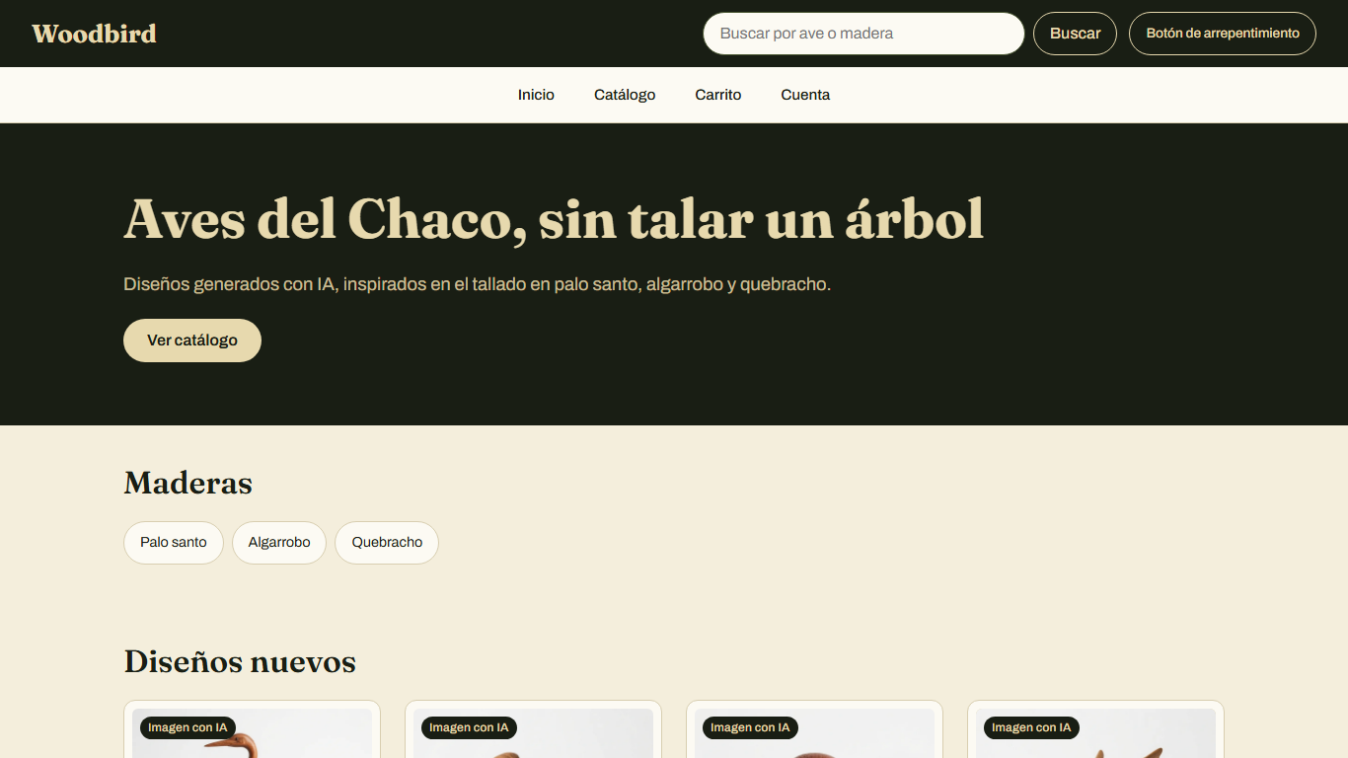
Portada publicada en escritorio (1366 px).
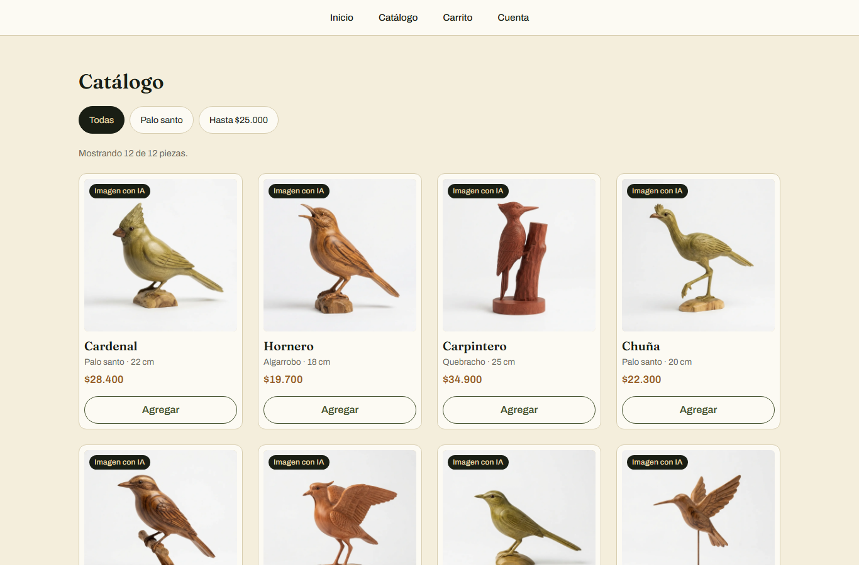
Catálogo en producción: tarjetas generadas desde productos.json, con imagen y sello «Imagen con IA».
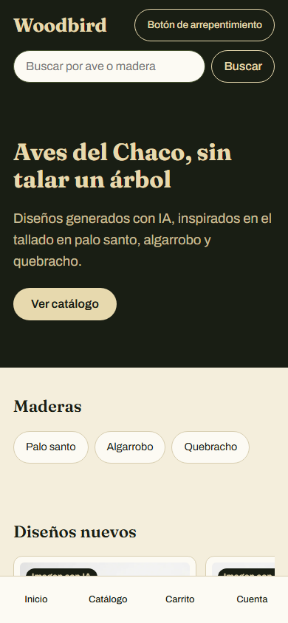
Portada publicada en un teléfono (390 px), con el Botón de arrepentimiento visible.

6. Conclusión
La Tarea 4.1 está cumplida. El sitio funciona en producción en https://nicorsss.github.io/Woodbird/, sirve todas sus páginas por HTTPS con TLS 1.3 y un certificado válido, redirige el tráfico sin cifrar, aplica HSTS y está sincronizado con el repositorio: cada push a main se publica solo, en alrededor de un minuto, y los archivos servidos coinciden con los del último commit.
- Dependencia: el sitio depende de la disponibilidad de GitHub (riesgo R9). Como es estático, se podría mover a Netlify o Vercel en minutos, sin cambiar el código.
- Dominio propio: el sitio usa el subdominio gratuito de GitHub. Registrar woodbird.com.ar exigiría configurar el DNS y volver a emitir el certificado; queda fuera del alcance académico.

Firma
Evidencia medida sobre el sitio en producción el 3 de noviembre de 2026.
Desarrollador Web: Reiss Jorge Nicolás
Firma: ______________________________
Fecha: ____ / ____ / 2026

